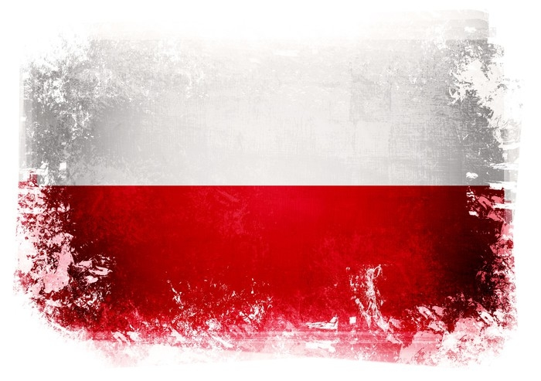**Konkurs pieśni patriotycznej**  
**PÓKI MY ŻYJEMY!**

Zapraszamy uczniów z **kl. I – VIII**   
do udziału w **wewnątrzszkolnym konkursie pieśni patriotycznej,**zorganizowanym w ramach obchodów Narodowego Święta Niepodległości.

Każdy uczestnik przygotowuje do prezentacji jeden utwór patriotyczny.

**Za utwór patriotyczny uznaje się:**

- pieśń lub piosenkę, z której tekstu emanuje umiłowanie ojczyzny;

- piosenkę kształtującą poczucie tożsamości i przynależności narodowej;

- piosenkę upamiętniającą ważne wydarzenia z dziejów Polski lub postać historyczną;

- piosenkę powszechnie uznaną za patriotyczną.

**Termin konkursu:**

1. **Zgłoszenie uczestników opiekunom konkursu:** **do 4 listopada 2022 r.**
2. **Konkurs:** **8 listopada 2022 r.**

*\* szczegółowe informacje w regulaminie konkursu na stronie szkoły*